Kommunikation

Bildschirm | 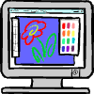 | képernyő
Brief | 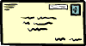 | levél
Briefmarke |  | bélyeg
CD |  | CD
Computer |  | számítógép
Diskette |  | floppylemez
Drucker | 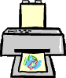 | nyomtató
Emblem |  | embléma
erhalten | 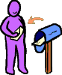 | kap
Fax | 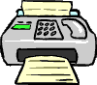 | fax
flüstern |  | sug, suttog
Handy | 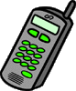 | rádiótelefon
lachen |  | nevet
Laptop | 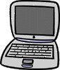 | laptop
laut |  | hangos
leise |  | halk
lesen |  | olvas
Magazin |  | folyóirat, magazin
maschineschreiben | 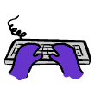 | gépel
Maus |  | egér
Netzwerk | 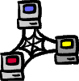 | hálózat
Postkarte | 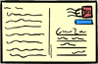 | postakártya
Postkasten | 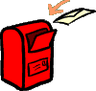 | postaláda
reden |  | beszél
Satantenne |  | parabola-antenna
Sattelit |  | műhold
Scanner | 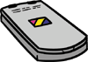 | szkenner
schreiben |  | ír
schreien |  | kiabál
Tastatur |  | billentyűzet
Telefon | 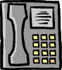 | telefon
telefonieren |  | telefonál
Tinte |  | tinta
Zeitung |  | újság
Anm.: Der Druck des Dokumentes kann sich wegen der vielen Grafiken etwas verzögern

